填空

填写字节数
sizeof的单位是( )
sizeof(char) = ( )
sizeof(wchar_t) = ( )
sizeof(TCHAR) = ( )[UNICODE/_UNICODE]
sizeof(TCHAR) = ( )[non-Unicode]
sizeof(CHAR) = ( )
sizeof(WCHAR) = ( )
sizeof(BSTR) = ( )
sizeof(LPCTSTR) = ( )

枚举字符串类型
CRT: _______________________________________
STL: _______________________________________
Windows: ___________________________________
MFC: ______________________________________
ATL: _______________________________________

程序

将wchar_t数组转为char数组
MSDN种摘录的一段内容：
The GetProcAddress function retrieves the address of an exported function or variable from the specified dynamic-link library (DLL).
FARPROC GetProcAddress(
HMODULE hModule, // handle to DLL module
LPCSTR lpProcName // function name
);
函数名只能支持ANSI字符串，如果编写的程序是UNICODE的，如何解决？

阅读程序回答问题
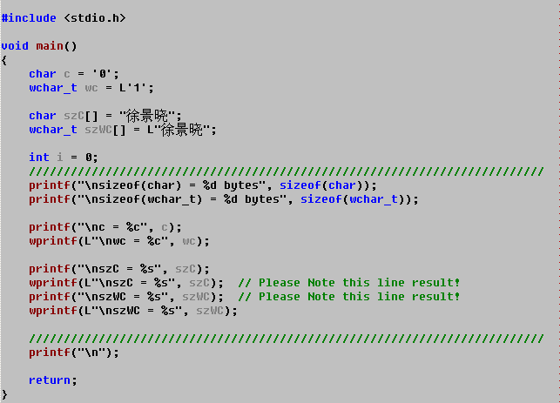
上述程序的变异选项中，使用UNICODE编译选项和不使用UNICODE编译选项有区别吗？为什么？

错误举例
从PWI和MRS的项目代码中查找下面几种类型的编程缺陷。
- 字符串越界（越多越好）
- 内存泄露（越多越好，并且不能属于相同类型）
- 字符串或封装类的使用错误（越多越好）

论述
根据程序执行结果，解释程序注释中提出的问题。
TestATLCComBSTR
TestBSTR
TestCharacterSet
TestCRT__bstr_t
TestCRT_char
TestMFCCString
TestSTLString
TestWinTCHAR

